Knop

Nutisk Ordbok - 1914
Knop (Knot) [Knoten, Knop] benämnes på sjöspråket hvarje slags knut på ett tåg, antingen den är gjord med detta i sin helhet eller med dess förut åtskilda kardeler. Garnknop (ropeyarn knot) [Kabelgarnknoten, Kabelgarnstich} är en knop, hvarigenom två garn sammanknopas så att man kan »sy» med dem. Se fig. De olika knoparna återfinnas eljest under sina resp. namn. Knop är äfven det på sjön vanliga måttet på fart, sedan den tid då man brukade mäta denna efter det antal knopar på en logglina, som utlöpa under en viss tid. Logglinan indelas i längder af 14 meter, och det antal sådana längder som utlöper under 30 sekunders tid anser man motsvara farten i knop, så att om fem längder utlöpa under trettio sekunder gör fartyget fem knops fart, d. v. s. det tillryggalägger fem naut. mil (om 1,852 meter hvardera) i timmen. Såsom man genom en enkel räkning kan finna stämmer den här uppgifna knoplängden på linan icke riktigt, utan denna borde varit närmast 15,46 meter, men minskningen är gjord för att motverka det förhål landet att loggskäddan, som rätteligen borde vara en orubbligt fast punkt, i verkligheten drages något efter fartyget eller »draggar med», som det kallas. Se logg.
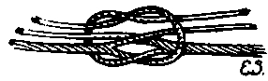

Nordisk Familjebok - Uggleupplagan, 1904-1926
Knop (holl. knoop, knopp, knut), sjöv. 1. Namn på olika slags sjömansknutar, som för olika ändamål begagnas ombord eller vid sjömansarbeten i allmänhet. Af sådana knopar må nämnas garnknop (fig. 1), fallrepsknop (fig. 2) jämte de snarlika diamant- och rosknoparna, käringknop (fig. 3), hvilken dock icke begagnas i sjömansarbeten, emedan den lätt kan gå upp af sig själf, taljerepsknop (fig. 4) och sjåarknop, turbanknop l. ormhufvud (fig. 5), hvilka nyttjas på sladden af ett tåg för att stoppa det vid ett hål, så att sladden ej kryper ut, vantknop (fig. 6), som nyttjas vid reparation af sprungna vant, valknop l. pertkunta (fig. 7), som begagnas på lejdare och perter, öfverhandsknop (fig. 8), som slås på en tågända för att hindra den att rappa ur sig, råbandsknop, äfven benämnd refknop l. sjömansknop(fig. 9), som i allmänhet begagnas vid två
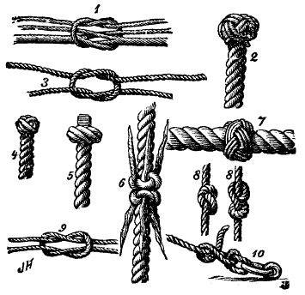
sladdars hopbindning, samt halfslag om egen part (fig. 10), som begagnas, då en tågända skall fastgöras i en ring eller kring något föremål. Se vidare Stek. Litt.: V. Linder, “Lärobok i sjömanskap” (1896), och N. R. Comét, “Fullständig framställning af sjömansknopen” (1908). —— 2. Den hastighet, som motsvarar visst antal nautiska mil (som ett fartyg tillryggalägger) i timmen. En knops hastighet motsvarar 1,852 m. i timmen eller 0,514 m. i sekunden. Ett fartyg, som “gör 30 knop”, tillryggalägger således 55,56 km. i timmen. Jfr Nautisk mil. Se Logg.

Nordisk Familjeboks Sportlexikon - 1938
KNOPAR OCH STEK.
Av kommendörkapten Gustaf Adolf Wester.
Knop är på sjömansspråk namn på olika slags knutar på ett tåg. Man säges även knopa två tågändar, då man sammanfogar dem med knut. Ett stek bildas, då ändan av ett tåg sammanbindes antingen med tåget självt eller med ett annat föremål för att fastgöra detta. Steket lägges alltid så, att det lätt och hastigt kan lossgöras. Knopar och stek finnas av många olika slag och utseenden.
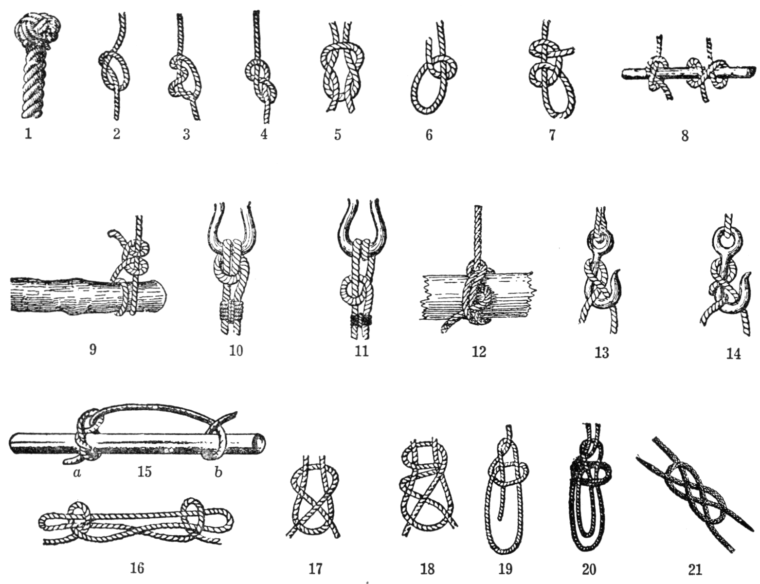
De vanligast förekommande äro följande:
Fallrepsknop begagnas på fallrepen (bild 1).
Överhandsknop, av olika slag, slås på en ända för att hindra den att rappa ur sig (bild 2-4).
Råbandsknop förekommer allmännast vid två ändars sammanknopning (bild 5).
Halvslag, ett eller två kring egen part (bild 6—7) eller om en annan ända, rundhult etc. (bild 8), användes vanl. vid fastgöring.
Rundtörn med två halvslag användes för att göra fast en ända kring pollare, rundhult m. m. (bild 9).
Röringsstek, av två slag, användes för att påsticka en kabel i röringen (bild 10—11). Jfr Ankarutrustning.
Fiskarstek användes vid ändars fastgörande till spiror m. m. (bild 12).
Nackstek (Hakstek), enkelt eller dubbelt, begagnas vid ändars påslående på hakar (bild 13—14).
Timmerstek användes vid en sladds fastgörande omkring ett rundhult (bild 15 a).
Mulstek är ett halvslag kring ett rundhult med en ända, vars sladd är fastgjord t. ex. med ett timmerstek. Härigenom förekommes slirning (bild 15 b).
Trumpet brytes, då man vill förkorta en ända utan att kapa den (bild 16).
Skotstek, enkelt eller dubbelt, användes för ändars fastgörande i ett öga eller en bukt, samt för sladdars hopknopande (bild 17—18).
Enkelt pålstek begagnas för att kasta runt pollare, att slå om livet (säkerhetslina) m. m. (bild 19); dubbelt pålstek användes att sitta i vid arbete till väders (bild 20).
Kabelstek användes vid hopstickning av kablar och förhalningsgods samt är av flera slag, t. ex. grönlandsstek (bild 21), två pålstek (bild 22), halvslag om egen part med bänsel (bild 23).
Nyckstek användes, då ett stek hastigt skall kunna ryckas loss, t. ex. vid beläggning av skot i båtar (bild 24).
Käringknop begagnas ej vid sjömansarbeten, emedan den lätt går upp av sig själv (bild 25). W.
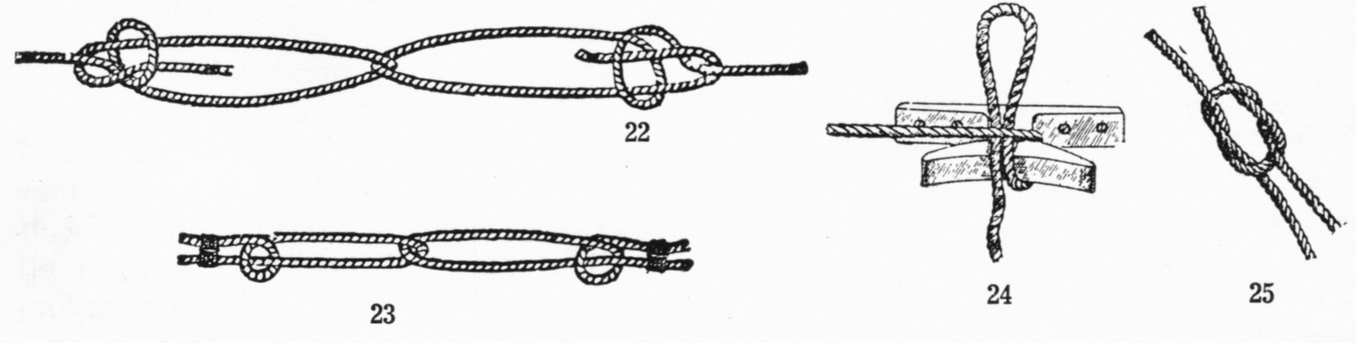

Handbok i Sjömansarbete - 1941
Ordet knop är detsamma som knopp och knapp och avsåg sannolikt ursprungligen endast sådana knopar, som gjordes med trossens kardeler och bildade en kula eller knopp på densamma. Andra knopar, som fästa en tross till något föremål eller två trossar till varandra, kallades oftast stek. Gränsen har dock delvis suddats ut, så att många av de tidigare steken numera kallas knopar, under det att kardelsknoparna fortfarande benämnas knopar. Ordet stek är holländska och likt mycket annat av holländskt ursprung förekom det tidigt i svenskt sjöspråk. På tyska heter det Stich, på danska och norska stik. Sjömän säga alltid stick ej stek, delvis efter tysk-dansk-norsk förebild, delvis i anslutning till verbet att sticka. En sjöman vill t. ex. säga: »Stick på flaggen med ett skotstick!» Stek är dock vanligast i tryck och användes därför i det följande.
Eftersom allt vanligt tågvirke är slaget i spiral en viss väg, är det ej likgiltigt, hur man böjer det vid läggningen av en knop. Som allmän regel gäller därför, att alla halvslag och törnar, som ingå i knopen, skola läggas medsols för vänsterslaget tågvirke. En del undantag finnas dock och komma, där så erfordras, att påpekas.

